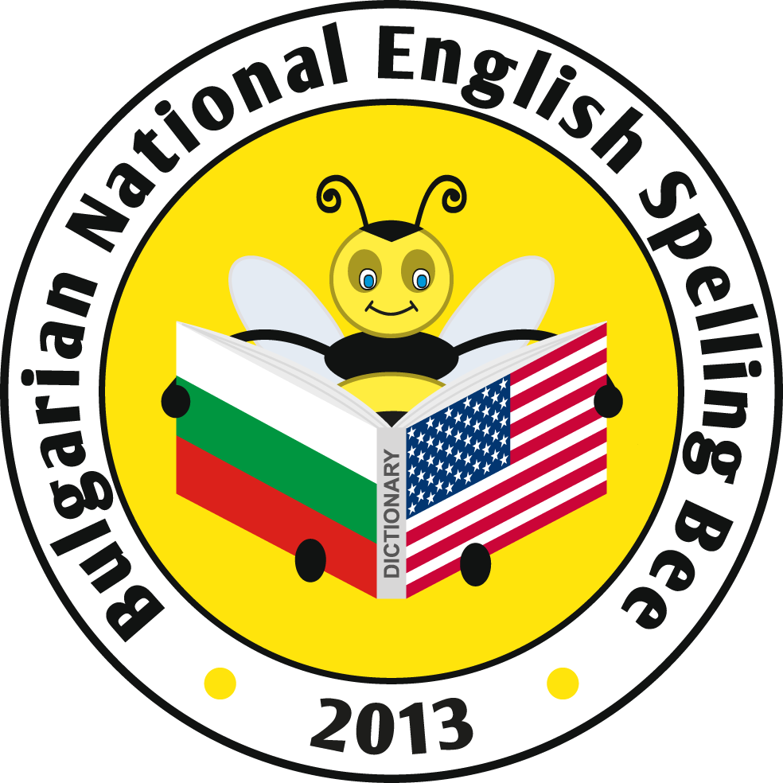
Третото национално състезание по правопис на английски език Spelling Bee ще се проведе през пролетта на 2013 г. Второто състезание през миналата учебна година привлече повече от 4500 ученици от 200 училища в България!
Spelling Bee е състезание, при което състезателите “спелуват”, т.е. произнасят думи на английски език буква по буква. Подготовката и участието в състезанието стимулира интереса на учениците към английския език, помага им да подобрят правописа и да обогатят речниковия си запас от английски думи, както и предоставя на учителите иновативен подход за преподаване на английска лексика и граматика в средния курс на обучение.
Състезанието е насочено изключително и само към ученици от 4 до 7 клас, на възраст между 9 и 14 години, от всички общински и държавни училища в страната. То се провежда в три етапа: училищен, регионален и национален. Участниците и победителите във всеки етап получават сертификати и други награди, а за финалистите ще бъде организиран едноседмичен летен езиков лагер.
Spelling Bee 2013 се организира от Корпус за образование и развитие – КОР ПлюС и Корпус на мира с финансовата подкрепа на фондация Америка за България. Състезанието се подкрепя от Министерството на образованието, младежта и науката.
За повече информация: www.spellingbee-bg.com, на тел. 02/4237393 или 0884109088.
Регистрацията ще започне на 5 ноември 2012 до запълване на местата. Първите 100 училища, които се регистрират ще участват безплатно в състезанието, а останалите ще заплатят 20 лева такса участие за училище.
За регистрация натисни тук.
Приложения:
- Правила на състезанието
- Информация за учителите

